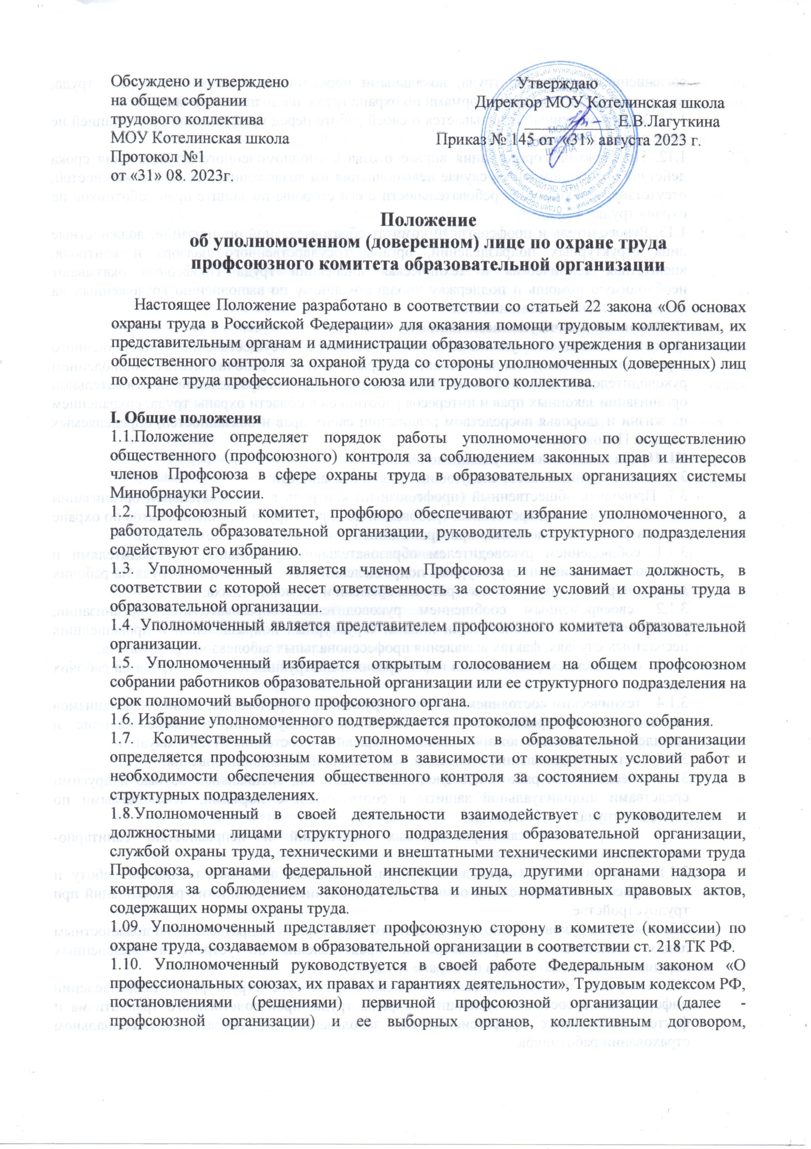соглашением по охране труда, локальными нормативными актами по охране труда, инструкциями, правилами и нормами по охране труда, настоящим Положением.

1.11. Уполномоченный отчитывается о своей работе перед профсоюзной организацией не реже одного раза в год.

1.12. Профсоюзная организация вправе отозвать уполномоченного до истечения срока действия его полномочий в случае невыполнения им возложенных на него обязанностей, отсутствия необходимой требовательности с его стороны по защите прав работников на охрану труда.

1.13. Руководитель и профсоюзный комитет образовательной организации, должностные лица структурных подразделений, органы государственного надзора и контроля, внештатная техническая и техническая инспекции труда Профсоюза оказывают необходимую помощь и поддержку уполномоченному по выполнению возложенных на него общественных обязанностей.

**II. Основная задача уполномоченного**

Основной задачей уполномоченного является осуществление общественного (профсоюзного) контроля за состоянием охраны труда на рабочих местах, соблюдением руководителем и должностными лицами структурных подразделений образовательной организации законных прав и интересов работников в области охраны труда, сохранением их жизни и здоровья посредством реализации своих прав и обязанностей, определяемых данным Положением.

**III. Права и обязанности уполномоченного**

3. Уполномоченный имеет следующие права и обязанности:

3.1. Проводить общественный (профсоюзный) контроль в образовательной организации по соблюдению государственных требований по охране труда, локальных актов по охране труда в форме обследований, проверок единолично или в составе комиссий за:

3.1.1. соблюдением руководителем образовательной организации, руководителями и должностными лицами структурных подразделений требований охраны труда на рабочих местах, норм законодательства о рабочем времени и времени отдыха;

3.1.2. своевременным сообщением руководителем образовательной организации, руководителями и должностными лицами структурных подразделений о происшедших несчастных случаях, фактах выявления профессиональных заболеваний работников;

3.1.3. соблюдением работниками норм, правил и инструкций по охране труда на рабочих местах;

3.1.4. техническим состоянием зданий, сооружений, оборудования, машин и механизмов на соответствие требованиям их безопасной эксплуатации, а также наличие и комплектность средств пожаротушения, содержания и состояния путей эвакуации;

3.1.5. системами освещения, отопления, вентиляции и кондиционирования;

3.1.6. обеспечением работников специальной одеждой, специальной обувью и другими средствами индивидуальной защиты в соответствии с нормами, необходимыми по условиям труда;

3.1.7. содержанием санитарно-бытовых помещений и исправностью санитарно-технического оборудования;

3.1.8. организацией и проведением предварительных при поступлении на работу и периодических медицинскими осмотров и соблюдением медицинских рекомендаций при трудоустройстве;

3.2. Выдавать руководителю, руководителям структурных подразделений и должностным лицам обязательные к рассмотрению представления об устранении выявленных нарушений законодательства об охране труда.

3.3. Получать от руководителей и должностных лиц структурных подразделений информацию о состоянии условий и охраны труда, производственного травматизма и фактов выявленных профессиональных заболеваний, об обязательном социальном страховании работников.

3.4. Принимать участие в комиссии по расследованию несчастных случаев, выявлении фактов профессиональных заболеваний с целью защиты прав работников на возмещение вреда, причиненного их здоровью.

3.5. Предъявлять требования к руководителю образовательной организации, руководителям структурных подразделений и должностным лицам о приостановке работ в случаях непосредственной угрозы жизни и здоровья работников.

3.6. Осуществлять контроль за выполнением руководителем мероприятий по охране труда, предусмотренных коллективным договором, соглашением по охране труда, а также мероприятий по результатам проведения аттестации рабочих мест и расследования несчастных случаев на производстве.

3.7. Обращаться к руководителю и в профсоюзный комитет образовательной организации, в техническую инспекцию труда Профсоюза, в территориальную государственную инспекцию труда с предложениями о привлечении к ответственности должностных лиц, ответственных за нарушения требований законодательства об охране труда.

3.8. Принимать участие в рассмотрении трудовых споров, связанных с нарушением законодательства об охране труда, невыполнением работодателем обязательств (мероприятий) коллективного договора и соглашения по охране труда, ухудшениями условий труда.

3.9. Участвовать в разработке мероприятий коллективного договора и соглашения по охране труда.

3.10. Информировать работников образовательной организации, структурных подразделений о выявленных нарушениях требований безопасности, состояния условий и охраны труда и принятых мерах по их устранению.

3.11. Принимать участие в работе комиссий по испытаниям и приему в эксплуатацию оборудования, в том числе учебного и лабораторного, защитных устройств, а также по приемке учебных, учебно-производственных и опытных участков образовательной организации к новому учебному году.

3.12. Принимать участие в рассмотрении вопросов финансирования мероприятий по охране труда в образовательной организации, обязательного социального страхования от несчастных случаев на производстве и профессиональных заболеваний, а также осуществление контроля за расходованием средств организации и Фонда социального страхования Российской Федерации (страховщика), направляемых на предупредительные меры по сокращению производственного травматизма и профессиональных заболеваний.

3.13. Принимать участие в работе аттестационной комиссии по проведению аттестации рабочих мест по условиям труда в образовательной организации.

3.14. Направлять в адрес руководителя и в профсоюзный комитет предложения по проектам локальных нормативных правовых актов об охране труда.

3.15. Проходить обучение по охране труда и проверку знания требований охраны труда в соответствии с Порядком, установленным федеральным органом исполнительной власти, осуществляющим функции по выработке государственной политики и нормативно-правовому регулированию по охране труда.

**IV. Гарантии деятельности уполномоченного**

4. В соответствии с Трудовым кодексом РФ уполномоченному предоставляются гарантии, которые устанавливаются коллективным договором, другим локальным нормативным актом образовательной организации, а именно:

4.1. Оказание со стороны работодателя содействия в реализации прав уполномоченного по осуществлению контроля за обеспечением здоровых и безопасных условия труда.

4.2. Обеспечение за счет средств образовательной организации нормативными документами и справочными материалами по охране труда.

4.3. Уполномоченный несет ответственность за соблюдение настоящего Положения.